Алексейко Алиса
Антитабачная реклама (2012)

Содержание:
- Социальная реклама
- Краткая история образа табака
- Статистика курения
- Опыт других стран
- Метод наглядности
- Антитабачная культура
- Антитабачная кампания в России
- Антитабачная реклама в современной России
- Эффективность антитабачной рекламы
- «Коротко о главном»

Антитабачная реклама
Социальная реклама
Социальная реклама – это реклама
не конкретного товара,
а некоторого «отношения к миру».
Оно может проявиться (или не проявиться)
только в долгосрочной перспективе.
Причем результат заранее неизвестен.
О.Аронсон

4 подвида социальной рекламы: некоммерческая, общественная, государственная, собственно социальная. Термин «социальная реклама» применяется только в России. Во всем мире ему соответствуют понятия «некоммерческая» и «общественная» реклама.
- «Некоммерческая реклама — реклама, спонсируемая некоммерческими институтами или в их интересах и имеющая целью стимулирование пожертвований, призыв голосовать в чью-либо пользу или привлечение внимания к делам общества».
- «Общественная реклама передает сообщение, пропагандирующее какое-либо позитивное явление. Профессионалы создают ее бесплатно (корректнее говорить об этической позиции отказа от прибыли). Место и время прохождения рекламы в СМИ также предоставляются на некоммерческой основе».
- Государственная реклама — это реклама государственных институтов (таких как армия, военно-воздушные силы, налоговая полиция) и продвижение их интересов.
- Собственно социальная реклама — вид коммуникации, ориентированный на привлечение внимания к самым актуальным проблемам общества и его нравственным ценностям, направленный на актуализацию проблем общества. Согласно ст. 18 Закона РФ «О рекламе»: «социальная реклама представляет общественные и государственные интересы и направлена на достижение благотворительных целей».
 | коммерческая | социальная
определение | неличные формы коммуникации, осуществляемые с помощью платных средств распространения информации с четким указанием на источник финансирования | вид коммуникации, ориентированный на привлечение внимания к самым актуальным проблемам общества и его нравственным ценностям
предназначение | продвижение на рынке бренда / товара / услуги | гуманизация общества и формирование его нравственных ценностей
миссия | изменение поведенческой модели общества с экономической точки зрения | изменение поведенческой модели общества с гуманистической, социальной точки зрения
роли | маркетинговая, экономическая, социальная, коммуникационная, информационная | образовательная, воспитательная, агитационная, коммуникационная, информационная
предмет | товар, услуга, объект (компания, бренд) | идея, обладающая определенной социальной ценностью
типы/виды | потребительская (торгово-розничная), политическая, имиджевая, адресно-справочная, корпоративная, социальная (общественная) | некоммерческая, общественная, государственная, социальная
цели | создать осведомленность, предоставить информацию, убедить, напомнить, склонить к решению о покупке | привлечь внимание к назревшим социальным проблемам, изменить отношение населения к какой-либо проблеме
показатели эффективности | уровень продаж той или иной услуги или товара | узнаваемость обществом того или иного социального феномена и изменение общественной позиции по отношению к нему, формирование устойчивого общественного мнения
целевая аудитория | узкий круг потребителей рекламируемого товара или услуги | все общество, самая активная его часть или те лица, которые участвуют в принятии значимых социальных, экономических или политических решений
рекламодатель (заказчик) | коммерческие организации; реклама платная | государство, некоммерческие и общественные организации, бизнес, политические акторы; преимущественно бесплатная реклама

Различия по функциям
 | коммерческая | социальная
информационная | распространение в массовом масштабе информации о товаре или услуге, их характере, месте продажи, выделение той или иной фирменной или торговой марки | информирование граждан о наличии определенной социальной проблемы и привлечение к ней внимания
экономическая | стимулирование сбыта товаров и услуг, вложения инвестиций | проявляется в долгосрочной перспективе в стремлении достичь экономически выгодных государству результатов, поскольку устранение многих социальных проблем ведет к благосостоянию государства: здоровью нации, поступлению в полной мере налогов в бюджет
просветительская | пропаганда различного рода нововведений во всех сферах производства и потребления | распространение, привитие определенных социальных ценностей и объяснение проблемы, а также, возможно, ее источника и путей решения
социальная | формирование общественного сознания, усиление общественных связей, улучшение условий существования | в долгосрочной перспективе направлена на формирование общественного сознания, а главная ее миссия — изменение поведенческой модели
эстетическая | формирование вкуса потребителей | формирование вкуса аудитории

Носители социальной рекламы:
- пресса (газеты, журналы: рекламные модули, тексты, информационные заметки — так называемая текстовая реклама, информационно-рекламные вкладыши, приложения);
- полиграфическая реклама (печатная: книги, справочники, буклеты, листовки);
- реклама в электронных СМИ (на радио и телевидении: ролики, споты, передачи, спонсорство);
- кинореклама (включая рекламу, идущую перед фильмами на видеокассетах, DVD, в кинотеатрах);
- наружная реклама (неоновая, пилоны, билборды, растяжки, лайтбоксы, вывески, указатели, оформление зданий и. т. д.);
- реклама в сети Интернет (сайты, баннеры, текстовая реклама, почтовые рассылки, конференции, чаты, форумы, доски объявлений, дискуссионные листы);
- реклама в сотовых сетях (SMS-рассылки, инфо-справочники);
- почтовые рассылки;
- рекламное оформление транспорта;
- проведение различных акций и мероприятий (праздники, конференции, сессии, конкурсы, семинары, фестивали, выставки и т. д.);
- информационное спонсорство (во всех видах и на всех носителях);
- нетрадиционные виды рекламы (часть из них выделена выше, а также оформление пунктов продаж, сувениры, надувная реклама, шары, реклама на билетах, выписках, кассовых чеках и многое другое).
Основные заказчики социальной рекламы
- Реклама, размещаемая некоммерческими организациями (больницы, церкви, различные благотворительные фонды). Характер их деятельности - помощь больным, нуждающимся людям - во многом обуславливает и характер социальной рекламы, размещаемой ими. Это, как правило, привлечение средств либо на строительство храма, либо в различные фонды, например Красного Креста, либо целевая помощь конкретным людям, нуждающимся в лечении. Часто в рекламе лишь говорится о существовании проблемы, т.е. целью является привлечение внимания к явлению. В рекламе больниц или станций переливания крови, кроме акцентирования внимания на проблемах, присутствует явный призыв, к примеру, вступать в ряды доноров или прививать детей от различных заболеваний. Среди всего объема социальной рекламы, размещаемой в СМИ, реклама именно этих организаций встречается наиболее часто. социальный
- Реклама, размещаемая различными ассоциациями (профессиональными, торговыми, гражданскими). Часто целью такой рекламы является создание позитивного общественного мнения, общественного спокойствия. Например, в России ассоциация Рекламный Совет была создана в 1993 году. Уникальность этой добровольной ассоциации заключается в том, что материальных вложений, например, в виде взносов, не требуется - средства массовой информации представляют свободные газетные площади и эфирное время, рекламные фирмы и агентства производят видео-, аудио-, и полиграфический рекламный продукт. Общественные и благотворительные организации участвуют в разработке тем и отслеживают результаты социальной рекламы.
- Реклама, размещаемая государственными организациями. В нашей стране в последнее время активными пользователями рекламных средств стали правительственные департаменты, государственные органы: налоговая инспекция и полиция, ГИБДД. Объем такой рекламы невелик, но весьма подвержен колебаниям. Например, во время подачи налоговых деклараций, ролики, призывающие платить налоги, особо учащаются.
Особенности создания социальной рекламы
В последние годы нарастает интерес к этой рекламе. Появляются различные подходы к технологии ее создания. Проектируют не только плакаты по социальной тематике, но и целые рекламно-полиграфические комплексы социальной рекламы, включающие множество объектов, разные рекламоносители, каналы распространения, технологии рекламовоспроизведения. Усложняются сфера рекламного креатива, дизайна идей и концепций и их адекватного воплощения в конечные рекламные объекты. Особую актуальность приобретает проектирование эффектных и ярких, нестандартных, инновационных дизайн-объектов.
Задача состоит не в том, чтобы разработать инновационный рекламный объект с нестандартной провокационной формой или употребить рекламную графику на неожиданном средовом объекте, а в том, чтобы подчинить социально значимому смыслу проекта все элементы, графику и выбранный рекламоноситель. Все должно работать на привлечение максимального внимания к социальной проблеме, а не на самодостаточную красоту рекламы.
«Психология рекламы» В. Ценев: «Те события, которые вызвали сильную эмоцию, долго остаются на поверхности «актуального подсознания», выскакивая в сознание, как чертик из табакерки…Сильные эмоции являются основой для долговременного запоминания». Поэтому в социальной рекламе в большинстве случаев сила воздействия строится на сильных отрицательных эмоциях, поскольку речь идет о важных и не всегда приятных проблемах, у рекламиста не стоит задача создать благовидный образ продукта, а наоборот – возбудить рефлексию получателя, заставить проникнуться состраданием, вызвать тревогу и страх.
Подобно тому, как коммерческая реклама ищет новые, интересные формы своего воплощения, например, в так называемых «партизанских» и «вирусных» методах, основанных на намеренном избегании обычных способов рекламы, социальная реклама использует инновационные, провакативные способы презентации социальных проблем. Например:
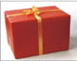
- Так выглядел подарок на Рождество, посланный директорам, менеджерам и другим социально обеспеченным гражданам Лиссабона: красивая коробка, внутри которой «спит» бродяжка, и открытка с текстом: «Для кого-то Рождество никогда не бывает счастливым». Дизайнеры придумали такую посылку, чтобы жертвовать деньги детям.

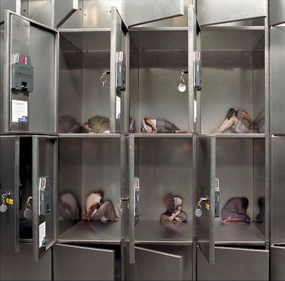
- Германское отделение «Международной амнистии» провело оригинальную кампанию на вокзалах Франкфурта в защиту прав несправедливо осужденных. В качестве медиа-носителя социального послания выступили камеры хранения вещей, в которые были наклеены стикеры с изображением людей. Открывая дверцу, человек видел «заключенного», а также объясняющий текст на стикере: «Взаперти. Из-за цвета, вероисповедания, политических убеждений. «Международная амнистия» по всему мира борется за права людей. Поддержите нас!».
Краткая история образа табака
Табак начал распространяться в течение XV–XVI веков по дворам европейских монархов, начиная с французской королевы Екатерины Медичи. Первоначально он рекомендовался как средство от мигреней, позднее ему стали приписываться целебные свойства при ряде других недугов. Табак стал распространяться в элитных кругах, склонных перенимать привычки монарха, и стал модной привычкой.
В период первых опытов с табаком выпускались исследования, доказывавшие пользу этого растения. Историк А.В.Шаповалов в статье «Табак в Западной Сибири в XVII–XVIII вв.» приводит сведения о выпуске одной из таких книг в Китае в 1661 г. Табак в Европе получил прозвище «святая трава» и применялся для лечения различных недугов. В течение XVII века табак добрался до Китая, став там атрибутом правящей верхушки, а потом распространившись среди населения, несмотря на законодательные ограничения. Курение табака считалось полезным и почетным занятием, а по длине курительной трубки даже определялось благосостояние человека. Постепенно, на протяжении XVII-XVIII веков, табак по всему миру «спускался» от высших слоев «в массы». Курение определенных видов табака в Российской империи XIX-начала XX века было маркером принадлежности к определенным социальным слоям: если зажиточные и образованные слои предпочитали импортные сигары, то крестьяне больше курили махорку. Далее, во времена крупных социально-политических потрясений, сигара отчетливо маркировалась как принадлежность классового врага — буржуазии, среди пролетариата и революционеров популярнее были папиросы.
Повальное распространение привычки курить сигареты и папиросы произошло после I Мировой войны. Курение сигар и трубок отошло на второй план, все еще являясь на сегодняшний день редким и достаточно дорогостоящим хобби.
Особая антитабачная реклама в СССР – реклама на спичечных коробках
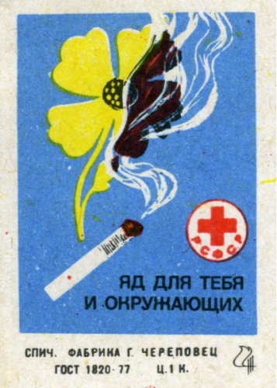
Спичечные этикетки в СССР были очень востребованным рекламным носителем и предметом коллекционирования. Они не просто не выбрасывались, а внимательно рассматривались, обменивались и коллекционировались. Большую часть советской рекламы на спичках составляла социальная реклама или пропаганда. Но встречалась и реклама товаров и услуг.
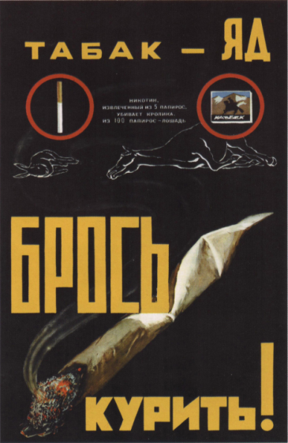
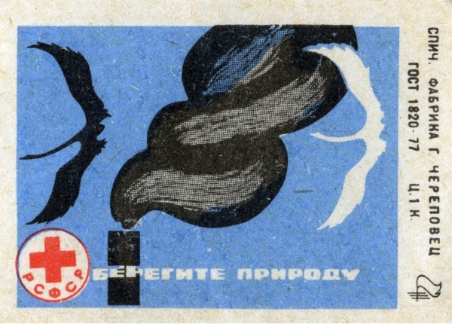

Статистика курения
Курение признано одной из самых тяжёлых форм наркомании из-за физического и психофизического привыкания организма к табаку. Более того, курение табака по степени привыкания обошло даже такие тяжёлые наркотики, как героин и кокаин, и уступает лишь алкоголю. Наибольшее влияние на распространение курения табака оказывает реклама, художественные фильмы, культурные или субкультурные атрибуты, а также наличие курильщиков среди членов семьи и ближайшего окружения.
Статистика курения в мире
По данным Всемирной Организации Здравоохранения:
- 1,3 миллиарда населения планеты находится в зависимости от табака.
- 98,96% всех больных раком лёгких в мире – курильщики со стажем от пяти лет и выше.
- Курение табака каждые 6 секунд убивает одного жителя планеты.
- По всему миру средний возраст начинающего курильщика уже давно опустился ниже отметки 15 лет. И составляет 12-13 лет.
- Наибольшее количество курильщиков сосредоточено в странах Восточной Европы, Северной Африки и Азии. На евразийском пространстве пальму первенства по количеству курящих и смертей от табака прочно держит Россия. При этом Россия — одна из немногих стран, в которой количество курильщиков растёт, а не сокращается. По количеству курящих мужчин Россия занимает первое место. По количеству курящих женщин – 16. Первое место по количеству курящих женщин принадлежит Австрии (более 40% женщин).
Статистика курения в России
В 2008 году Россия присоединилась к рамочной конвенции ВОЗ по борьбе с курением табака. В связи с чем в 2009 году в России был впервые проведен опрос GATS («Глобальный опрос взрослого населения о потреблении табака»), и вот что он показал:
- Россия лидирует в мире по распространению курения. После нас идут Китай и Турция (курит около 30% взрослого населения). Средний уровень курильщиков в мире – 16% взрослого населения.
- В России курят 43,9 млн взрослых граждан, что составляет почти 40% населения страны:
  - курят 60,2% мужчин и 21,7% женщин.
- Употребляют табачные изделия около половины граждан в самой экономически и демографически активной группе – от 19 до 44 лет:
  - 7 из 10 мужчин и 4 из 10 женщин.
- Почти 35% россиян являются пассивными курильщиками на работе. Пассивному курению также подвергаются 90,5% посетителей баров и почти 80% гостей ресторанов.
- Свыше 60% российских курильщиков хотели бы отказаться от курения, но около 90% попыток это сделать оказываются безуспешными.
- Средний размер ежемесячных расходов россиян на сигареты составляет 567,6 руб. В 2009 г. затраты на приобретение сигарет населением РФ составили почти 1% ВВП.
- Из-за болезней, вызванных курением, ежегодно умирают 300-400 тыс. россиян, что составляет 17% от общего количества смертей. Курение табака входит в число трех основных факторов риска преждевременной смертности в РФ (вслед за высоким артериальным давлением и повышенным содержанием холестерина в крови).
- Курению подвержены все группы населения вне зависимости от пола, возраста и социального положения. Курят 40,2% городского и 35,9% сельского населения, средний возраст приобщения к курению - 18 лет.
По данным МЧС, причиной каждого четвертого пожара в России является непотушенная сигарета. Рабочие и сотрудники компаний 1,5-2 часа своего рабочего времени тратят на перекуры, снижая производительность труда. В общей сложности курение наносит ущерб российскому государству в размере 300 млрд. руб. в год.
Опыт других стран
Развенчание мифа о пользе табака происходило постепенно. Исследования о вреде табака для здоровья стали появляться начиная с XVIII века и были медицински подтверждены в XX веке. Современный этап антитабачной пропаганды — снижение популярности сигареты и престижности сигары через внедрение в сознание человека физиологического отвращения к курению. Это достигается несколькими путями, и речь идет о влиянии курения на организм человека:


- Образ поврежденных внутренних органов. Пример — картинки с изображением черных легких, гнилых зубов, раковых опухолей. В целях антитабачной пропаганды на мусорные урны, пепельницы, коврики для ног и т.п. наносятся изображения здоровых органов, и самому человеку как бы предлагается их запачкать. В одном из видеороликов показаны легкие, которые «выкашлял» курильщик и которые поползли прочь от него. Возможны также изображения внутренних органов, тлеющих, как конец зажженной сигареты. Подобные шоковые приемы распространены в европейской социальной рекламе, но встречаются и в Латинской Америке.
Сигареты и сигары также подвергались анализу психоаналитиков, видевших в них компенсацию сосательного рефлекса. Социальная антитабачная реклама достаточно широко использует смысловую связь сигареты, мужского полового органа и импотенции, показывая на плакатах поникшую сигарету с устрашающей надписью и развенчивая миф о сексуальной привлекательности курильщика. Образцы такого отождествления встречаются в социальной рекламе практически по всему миру, образцы можем найти и в России, правда, чаще в медицинских учреждениях, чем в наружной рекламе.
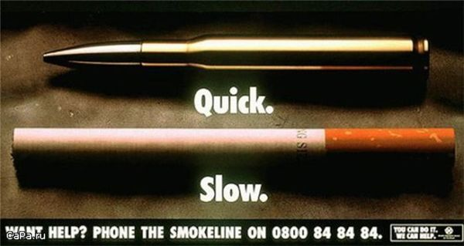

- Образ жилища. В одном из французских роликов показан чистый, уютный дом, который портят насыпанные повсюду сотни сигарет; в одном из бразильских образцов социальной рекламы показана закопченная квартира с перевернутой и разрушенной мебелью как метафора того, что происходит внутри курящего человека.
- Сами сигареты выступают орудиями убийства. Например, они оказываются надломаны, так что их вид напоминает ружье, или же цистерна с ядовитыми химикатами, замаскированная под сигарету. Опровержение образа сигары как атрибута престижа достигается путем отождествления сигары с куском фекалий под слоганом, что для некурящего человека они пахнут одинаково.
Подобные ролики заявляют во всеуслышание, что курить отвратительно, вредно и непрестижно. Современная российская антитабачная реклама не использует столь мощных шокирующих средств, хотя также нацелена на утверждение того, что курение уже не модно и сигарета душит человека.
3 основные идеи для антитабачной пропаганды:
- курить аморально и богопротивно;
- курильщик зависим и слаб;
- курение вызывает позор и отторжение.
«Курить аморально и богопротивно»
В XVI веке инквизиция видела в курении и выдыхании табачного дыма проделки дьявола, и тюремным заключением был наказан один из спутников Колумба; позднее монахи сурово наказывались за курение табака. В Великобритании и Османской империи в конце XVI в. курильщиков приравнивали к колдунам и наказывали «усекновением головы». «Богомерзким зельем» cчитался табак в России до Петра I, и за его употребление, согласно Соборному уложению 1649 года, полагались телесные наказания и ссылка.
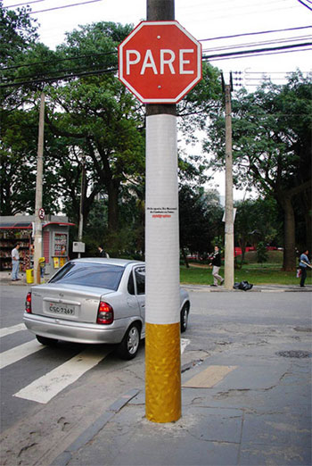
Позднее столь строгие наказания были отменены после широкого распространения табака, и церковным деятелям оставалось лишь морально осуждать данное пристрастие. Курение стало маркером религиозных различий — так, не принято было курение среди старообрядцев в России, среди протестантских общин в Европе.
Курение начинает считаться признаком бездушия, безверия. Лев Толстой в статье «Почему люди одурманиваются» спрашивал: «Почему игроки почти все курят? Почему из женщин менее всего курят женщины, ведущие правильный образ жизни? Почему проститутки и сумасшедшие курят все?». Курение рассматривалось как моральное зло.
Давняя традиция рассматривать табак как воплощение порочности, инфернальных сил нашла свое отражение в современной социальной рекламе в Бразилии. Например, Агентство Full Jazz разработало рекламную кампанию к Национальному дню борьбы с курением, который прошел 29 августа. На этот раз агентство, известное своим нетрадиционным взглядом на привычные вещи, использовало в качестве носителей уличные столбы Сан Пауло с дорожными знаками STOP (PARE). Получилось грозное предупреждение: «Курению STOP!».
«Курильщик зависим и слаб»
История табака как атрибута героического образа, символа эмансипации, стремления к переменам, также имеет давние корни. В этом плане очень характерно насаждение табака в России Петром I. Реформатор и поклонник европейских нравов перенял привычку курить и предоставил английским купцам в 1697 г. право торговли табаком, совместив таким образом доход в казну и привнесение новых обычаев. Позднее курение табака стало символом прогрессивного, светского человека.
В русской культуре конца XIX века демонстративное курение связывалось с образом студента-разночинца, нигилиста, революционера. В Америке и Европе того же периода борьба за право курить была одним из атрибутов движения за права женщин, порой получая прозвище «факел свободы». (Хотя в последнем эпизоде, по данным журнала Nicotiana Aristocratica, не обошлось без участия производителей табака, вовремя распознавших прибыльный потенциальный рынок и использовавших популярные женские образы для продвижения сигарет Lucky Strike.) Из более поздних примеров удачной рекламы хрестоматийным примером считается ковбой Мальборо. В течение всего ХХ века курение стало неотъемлемой привычкой многих писателей, философов, рок-музыкантов, заняло свою нишу в кино в создании героического, яркого образа.
Бороться с подобным имиджем достаточно сложно, но отдельные попытки можно назвать, проиллюстрировав зависимость и слабость курильщика. Например, ролик и наружная реклама «Сорвись с крючка» (Get unhooked), проводившаяся в Великобритании в 2007 г. и вызвавшая протесты общественности из-за чрезмерной натуралистичности. В ролике показан человек, которому в губу цепляется рыболовный крючок и тащит его на улицу, чтобы затянуться сигаретой.
В США в настоящее время пытаются развенчать образ курильщика, приравнивая показ сигареты в кино к показу насилия и демонстрируя антитабачные ролики в кинотеатрах.
Там же, в отличие от Латинской Америки и Европы, где в социальной рекламе используются более жесткие и пугающие образы, в антитабачных роликах действующими лицами становятся мультипликационные герои, поющие о вреде курения ковбои. Хотя еще более эффективным средством для разрушения мифов стали умершие от болезней, связанных с курением, исполнители роли знаменитого ковбоя: Дэвид Миллар-младший (1987), Вэйн Макларен (1992), Дэвид Маклин (1995).
«Курение вызывает позор и отторжение»
Сигареты, сигары, кальяны служат средством объединения компании, своеобразно отделяя «своих» от «чужих», и являются достаточно старым атрибутом развлекательных заведений. Тем не менее, в современной Европе запреты распространены достаточно широко, вплоть до полного запрета курения в барах, введенного в 2004 году в Норвегии и Ирландии; постепенно к ним присоединяются и другие страны ЕС.
Табак во всех его видах обладает мощной коммуникативной функцией, часто располагая к общению и представляя повод собраться. Существует афоризм «Кто не курит, тот не перекуривает», т.е. лишен возможности неформального общения во время перекуров.
И в этом плане представляют интерес недавние образцы социальной рекламы в США под слоганом «Stank you», которые пытаются снизить ценность мифа о курении как атрибуте социализации. Курение вообще и сигареты в частности показаны атрибутами неуспешности; с курильщиками в школе никто не хочет общаться.
Обычай дарить табак друзьям также распространен в мире и вполне актуален, к примеру, в Китае. Борьба с табаком в этом качестве видна на примере современного китайского плаката, направленного против обычая дарить друзьям и родственникам табак: «Вы посылаете своим друзьям благословения и рак легких; вы посылаете коллегам одновременно знаки уважения и болезни сердца; вы посылаете своей семье любовь, заботу и смерть».
Метод наглядности: мировая гонка за здоровую нацию
Метод наглядности стали использовать как оружие в борьбе с курением. В странах Евросоюза такие картинки самые политкорректные. В некоторых странах картинки на пачках сигарет мерзкие, словно кадры из фильма-ужастика с «расчлененкой». Россия, Белоруссия и Украина пока отстают в мировой гонке за здоровую нацию.
Решение размещать их непосредственно на самих сигаретных пачках пришло с негласного разрешения общественности. Предварительные соцопросы показали: 81% населения считает размещение таких изображений вполне приемлемым и верным шагом.
Пионером (с конца 2000 года) в части размещения страшных картинок с призывом не курить на сигаретных пачках стала Канада. Следующей была Бразилия, а чуть позже присоединились и другие страны. Помимо картинок появился запрет называть сигареты «легкими» плюс на пачках стали публиковать полный «расклад» по содержанию вредных веществ (угарный газ, смолы, формальдегид, никотин, бензол и прочее).
Закон, действующий в Канаде, обязует размещать на каждой стороне сигаретной пачки устрашающее изображение, которое должно занимать не менее 50% площади. При этом каждый бренд должен использовать не менее 16 картинок, печать которых выполняется в случайном порядке.
В Бразилии подобные картинки занимают 100% одной стороны пачки, а сигареты запрещено называть «легкими». То же самое в Венесуэле и Панаме. В Сингапуре картинки занимают половину каждой стороны пачки, при этом производитель сигарет должен использовать не менее шести картинок. В Тайланде та же картина, плюс девять предупреждений на каждой пачке. Запрет «легких брендов» действует также в Чили, Уругвае, Австралии, Румынии, Великобритании, Швейцарии
В странах Евросоюза картинки скромнее – до 45% на каждой стороне пачки, но окончательно регламент их размещения определяется в самой стране.
Предупредительные фразы на пачках сигарет в Бразилии, напоминают, что в сигаретах содержится мышьяк, что они приводят к образованию незаживающих ран и «выкидышам» у женщин. В Австралии – о том, что сигареты вызывают глубокие язвы голеней, эмфизему легких. В Сингапуре напоминают про гангрену и рак полости рта, в Тайланде – о раке нижней губы и гортани.
В результате такой активной и многолетней антитабачной политики во многих странах мира курение выходит из моды. Но страны СНГ, увы, пока к ним не относятся. Ведь у нас курят даже врачи. А предупреждение на пачках сигарет в наших странах всего 10-20% от площади пачки, причем продавцы стараются заклеить его ценником.
Австралия: животные
Борцы с курением отмечают, что табачные компании усиливают лоббистскую деятельность или оказывают давление на власти развивающихся стран. По данным The New York Times, British American и Imperial Tobacco частично финансировали рекламную кампанию Альянса австралийских ритейлеров против планов властей страны обязать табачные компании продавать сигареты в пачках монотонной расцветки. В этом году Philip Morris International подала в суд против правительства Уругвая, которое приняло закон о том, что предупреждение о вреде здоровью от курения должно занимать 80% площади пачки.

Два животных с герба Австралии потягивая сигареты спрашивают жителя Австралии: «Жив еще, курилка ?»


Франция: оральный секс и плохой запах

Агентство JWT показало, кем пахнут курящие. Действовать на нервы курящих людей — излюбленная манера антиникотиновых кампаний. Отвращение — одно из главных оружий. Французская National Committee Against Tobacco, запустившая при участии агентства JWT новую рекламную кампанию, не стала отходить от правил.
«Курение вредно для вашего дыхания», — гласит надпись на принтах.

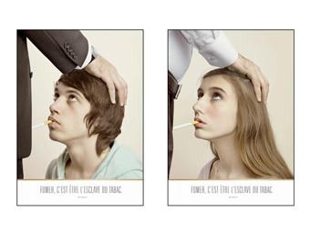
Французские борцы с табаком породили скандал, распространив антирекламу, где курение приравнивается к оральному сексу. На плакатах, созданных по заказу организации Les Droits des Non-fumeurs (французская ассоциация за права некурящих), изображены подростки, стоящие на коленях перед мужчиной, у которого вместо пениса сигарета. Слоган гласит: "Курить - значит быть рабом табака". Это первый скандал вокруг социальной рекламы, которая использует сексуальные коннотации для сдерживания, а не стимулирования потребления.
Авторы пояснили, что только шокирующая антиреклама может достучаться до подростков. "Мы хотим сказать, что курение - род покорности чужой воле. В массовом сознании идеальный символ покорности - это оральный секс", - пояснил Марко де ла Фуэнте, руководитель проекта в агентстве BDDP et Fils.
Аргументы, касающиеся вреда здоровью, на подростков не действуют, подчеркнул президент Les Droits des Non-fumeurs Жерар Одюро. В целом потребление сигарет во Франции снизилось с 1991 года почти вдвое, однако среди молодежи популярность курения растет быстрыми темпами.
Германия: дети и беременные женщины

Социальная кампания Детского фонда здоровья (Stiftung Kindergesungeit) понятна и показывает беззащитность детей перед вредными привычками их родителей. Основные волнующие проблемы рекламной акции — смертельный вред пассивного курения для детей, в том числе и на эмбриональной стадии развития, а также опасность для здоровья детей избыточного веса.
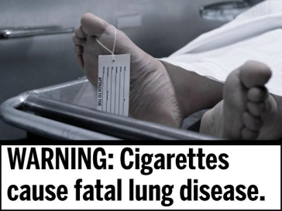
США : трупы и комиксы
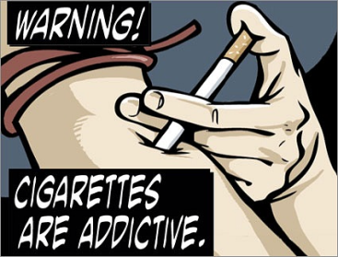
«Купи труп». Минздрав США 10 ноября представил план, в рамках которого производителей табачных изделий заставят размещать на пачках предупреждающие картинки с надписями. В том числе и «комиксы-ужастики» из жизни курильщиков. Федеральное управление США по надзору за качеством пищевых продуктов и лекарственных средств (FDA) представило 36 макетов изображений, отличающихся жесткостью и натуралистичностью, на некоторых из них изображены тела мертвых людей. До 22 октября 2012 года производители должны будут перейти на выпуск сигарет в новой упаковке с изображениями, которые получат максимальный общественный отклик.

Великобритания: крючок зависимости
21 ноября стало известно, что правительство Великобритании собирается заставить табачные компании продавать в стране сигареты в пачках без ярких цветов и изображений - например, единого монотонного серого или коричневого цвета. По мнению властей, это снизит привлекательность сигарет в глазах молодежи.
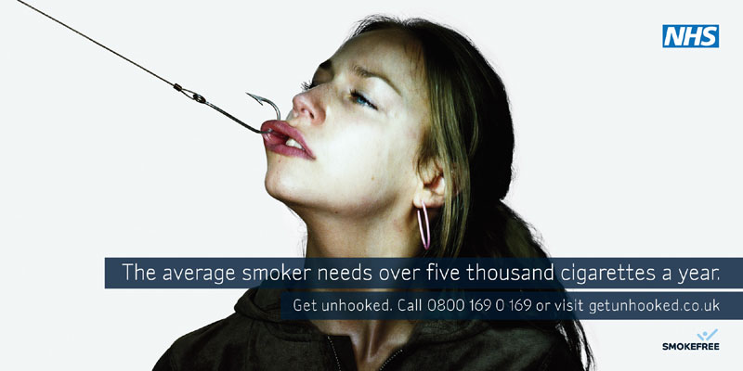
В Великобритании закончилась социальная кампания «Не попадись на крючок». Ее цель — донести до людей, что даже куря время от времени, они могут попасться на крючок зависимости. В ней были задействованы телевидение, интернет и биллборды. Слоган кампании: «Среднему курильщику требуется более 5000 сигарет в год. Не попадитесь на крючок».
Индия: юмор и скидки
«У некурящих жизнь слаще и веселее. Примерно на 32%». Индийская общественная организация Cancer Patients Aid Association (CPAA) показала в своей социальной кампании, что теряют курящие люди. Потеря силы вкуса, обоняния и свойств кожи показыны в стилистике «скидок». Курящие люди воспринимают мир иначе, уверяет креативное агентство, — даже вкус яблока для них менее сладок.

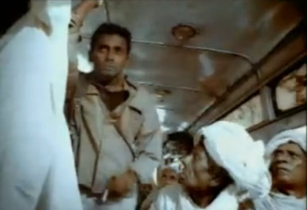
Пожилой индиец уступает место молодому курильщику. Текст за кадром — «Курение одной сигареты отнимает 7 минут жизни. Обращайтесь с курильщиками хорошо, у них осталось не так много времени».

Антитабачная культура
Борьба с табачной зависимостью и изучение влияния табака на человеческий организм — важная задача современных развитых стран. Задачи избавления человека от табачной зависимости решаются социальной рекламой в США чаще с помощью развенчивания положительных образов курильщиков, принятых в социуме, чем с помощью устрашающих изображений, вызывающих физиологическое отвращение.
Жесткая социальная реклама чаще используется в Европе и Латинской Америке. Такая реклама обращается к человеку, его чувствам и эмоциям, изредка — к разуму.
Один из немногих случаев, когда борьба с курением стала атрибутом политической борьбы, — Германия 1930-х. Роберт Проктор в статье «Nazi Medicine and Public Health Policy» писал, что сейчас стараются не слишком подчеркивать тот факт, что первый опыт комплексной борьбы с курением был проведен именно тогда, под лозунгами борьбы за чистоту расы. Курение представляли идеологией противника, указывалось, что курят Черчилль и Сталин, а в завозе и распространении табака в Европе обвиняли евреев. Серьезные исследования о вреде курения проводились именно тогда и снабжались значительным финансированием, также применялись комплексные административные меры, запрещающие курение в общественных местах.
Другой случай — антитабачная реклама времен СССР, где на плакатах изображались сознательные пионеры, ставящие ультиматум о прекращении курения взрослым, а на плакатах предлагались статистические сводки об успеваемости курящих и некурящих учеников.
Можно привести стратегию ВОЗ, освещенную в Рамочной конвенции:
- Monitoring — мониторинг потребления табака и стратегий профилактики
- Protecting — защита людей от воздействия табачного дыма
- Offering — предложение помощи в целях прекращения употребления табака
- Warning — предупреждение об опасностях, связанных с табаком
- Enforcing — введение запретов на рекламу, стимулирование продажи и спонсорство табачных изделий
- Raising — повышение налогов на табачные изделия.
Часть этих мер реализуется административными методами, регулирующими употребление и продажу табака, часть — выполнима средствами социальной рекламы, превращающими курильщика из героя в изгоя.
Организм здорового человека не испытывает потребности в поступающем извне никотине. Пристрастие к курению возникает в результате действия бытующих в конкретном обществе стереотипов и привычек. Предположительно, ролики, использующие посылы типа «Курение — удел неудачников», «Сигарета — это яд и фекалии», чаще нацелены на более молодую аудиторию, чтобы внушить отвращение к процессу курения и отдалить попытки попробовать.
Ролики, показывающие негативные последствия курения в долгосрочной перспективе, скорее нацелены на курильщиков со стажем и призывают их задуматься о своем здоровье и здоровье окружающих.
Антитабачная кампания в России
В течение последних трех лет в России набирает обороты антитабачная кампания:
- В 2008 году Россия ратифицировала Рамочную конвенцию Всемирной организации здравоохранения по борьбе против табака (РКБТ ВОЗ).
- В 2010 году вступил в силу новый технический регламент на табачную продукцию, предусматривающий увеличение предупреждений о вреде курения. В России теперь запрещено производить упаковки сигарет старого образца. На новых пачках 30% лицевой стороны должна занимать надпись — «Курение убивает». С обратной стороны пачки должен быть рисунок и надпись «Курение вызывает инфаркты и инсульты», «Курение вызывает преждевременное старение кожи», «Курение — причина рака легких».
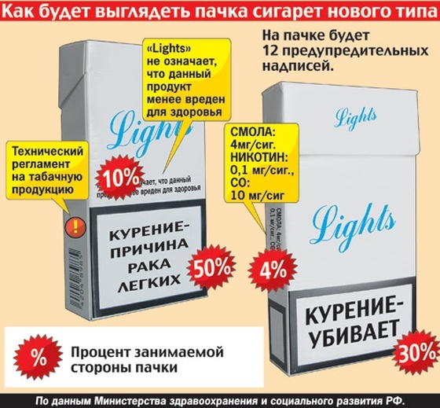
- Осенью 2010 года правительство РФ приняло Концепцию осуществления государственной политики противодействия потреблению табака на 2010 - 2015 годы, затрагивающую все области табачного регулирования, такие, как курение в общественных местах, реклама и продажа сигарет.
- Разработанный новый законопроект «О защите здоровья населения от последствий потребления табака» является неотъемлемой частью Плана по реализации этой Концепции.

Антитабачная реклама в современной России
Несмотря на все ограничения рекламы и продажи сигарет, Россия на фоне Европы остается либеральной. "Налоговая нагрузка у нас ниже, а перечень мест, где нельзя курить, сравнительно небольшой",- говорит глава информагентства "Русский табак" Максим Королев. Разница между суммой акциза с пачки сигарет в России и Европе шестикратная - у нас это 20 евроцентов, а в ЕС - минимум €1,28.
Одним из главных финансистов антитабачного движения в России считается фонд мэра Нью-Йорка Майкла Блумберга. С 2007 года фонд начал предоставлять гранты российским общественным организациям на антитабачную деятельность. Сейчас в России действуют семь грантов фонда Блумберга на общую сумму более $2 млн. Антитабачной рекламой в России занимаются и производители средств от курения (тот же Pfizer).
Размещение антитабачной рекламы, как правило, бесплатно для заказчика: она классифицируется как социальная. На ТВ в 2009 году, по данным TNS Russia, антитабачная реклама размещалась только в октябре-декабре. Ролики на эту тематику набрали за эти месяцы 1,83 тыс. GRP (условная единица; отражает количество зрителей, увидевших ролик) в целевой аудитории старше 18 лет. В 2010 году антитабачной рекламы стало больше: за январь-сентябрь ее объем составил уже 2,13 тыс. GRP. Растет и антитабачная наружная реклама: по данным "ЭСПАР-Аналитик", всего в России в 2008 году было зафиксировано 333 поверхности, в 2009-м - 412, а за первые девять месяцев 2010 года - почти 1,36 тыс. В центральной прессе с 2007 года антитабачной рекламы не было вовсе, отмечают в аналитическом центре "Видео Интернешнл" (АЦВИ). При этом пресса - единственное медиа, где разрешена реклама табака. По оценке АЦВИ, в 2008 году на рекламу табачных изделий в прессе было потрачено 724 млн руб., в 2009-м - 735 млн руб - 1,4% и 2,5% всех рекламных бюджетов в прессе соответственно. За первые девять месяцев этого года затраты на рекламу табака снизились на 20%, до 415 млн руб.
Перемены на российском рынке ожидаются в ближайшие пять лет. Премьер Владимир Путин подписал антитабачную концепцию Минздравсоцразвития. В ней установлено, что к 2012 году должны быть запрещены любые виды рекламы и продвижения сигарет, к 2015 году поэтапно вводится полный запрет на курение в общественных местах, а акцизы должны увеличиться в десять раз, до европейского уровня.
Проект «Все равно?!»
В настоящее время в проекте 3 кампании:
- здоровье:
  - женское курение
  - курение в России
  - пассивное курение

- безопасность
  - пешеходный переход
- общество
  - блогеры против мусора
  - время с детьми
  - одежда для бездомных
  - у мусора есть дом

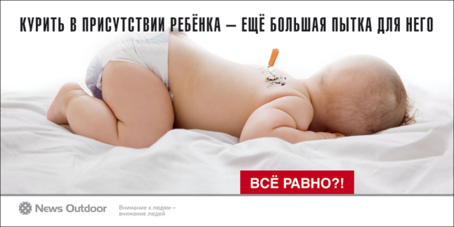
Ни одна реклама в последние годы не вызывала столько дискуссий и такого возмущения, сколько вызвал социальный проект "Все равно?!" компании News Outdoor (один из крупнейших операторов наружной рекламы) и креативной группы АДВ. В марте 2010 года на московских улицах появились изображения младенца, о которого тушат сигарету, с подписью "Курить в присутствии ребенка — еще большая пытка для него". Не прошло и месяца, как в News Outdoor пришло письмо от столичного комитета рекламы с просьбой убрать билборды по соображениям этичности.
«Детские отмазки»
Не меньшую волну обсуждений вызвал и проект «Детские отмазки». Авторство ролика принадлежит агентству Smetana, режиссером выступил Артем Дудин из петербургской продакшен-студии Kom-studio. Съемки проходили в офисе рекламного агентства Zero, все манипуляции с сигаретами производились в присутствии и с одобрения родителей.
Как пояснил Андрей Бузина, генеральный директор агентства Smetana, "антиникотиновая кампания "Детские отмазки" не является гос- или каким-либо еще заказом. Мы сделали ее по собственному желанию и очень признательны друзьям, которые помогли нам реализовать идею с нулевым бюджетом».
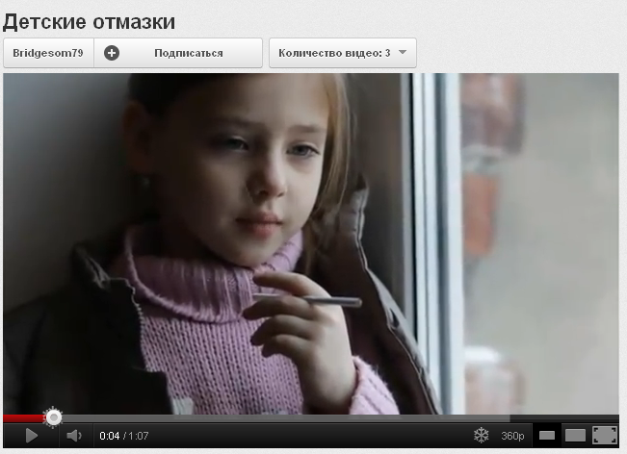
Возможные PR-рекомендации для проведения антитабачной кампании в России:
- Не перестараться. Очень важно соблюдать меру, поскольку крайне жесткая реклама вызывает нарастание общественного протеста, чему также будут способствовать заинтересованные лица.
- Общественная санкция. Необходимо сначала получить общественную санкцию на проведение такой рекламы и таких жестких мер. По сути, данное соображение уже было использовано: опрос GATS показал огромный процент желающих бросить курить, но не имеющих для этого фаткических возможностей. В настоящее время законопроект, касающийся запрета курения в общественных местах и пр. мер («О защите здоровья населения от последствий потребления табака»), вынесен на суд общественности на сайте Минздравсоцразвития. В таком же духе и следует продолжать, люди не должны почувствовать одностороннего принуждения со стороны государства, которое может вызвать у них протест.
- Использовать не только эмоциональное, но и рациональное воздействие на граждан. Для этого можно использовать статистику курения в России и в мире. Особенно показательно сравнение российских показателей со средними в мире, поскольку практически по всем позициям у нас «курят больше».
- Особо обратить внимание курящих к фактору воздействия табачного дыма на детей и женщин. Например, по результатам опроса GATS, более 40% беременных женщин в России продолжают курить, а самый ранний возраст приобщения к курению среди детей - 8-10 лет.
- Пропаганда здорового образа жизни. Курение должно стать атрибутом даже не бедности, а просто асоциальности и деградации.
- Вести разъяснительную работу. Например, передачи по телевизору. Особое внимание уделить Интернету, поскольку именно там молодая аудитория. При этом акцент должен быть именно на информировании: мы не давим на вас, вы просто должны знать и осознанно принимать решение. Рассказывать и консультировать, как можно бросить курить.
- Вести пропаганду против легких сигарет (это есть в мире, но не развито у нас). На данный момент, считается доказанным тот факт, что легкие сигареты не менее вредны, чем обычные. Курящие люди не должны думать, что они выбирают «меньшее из зол».

- Необходимо соответствующее паблисити в фильмах, книгах и др. Многие эксперты отмечают неэффективность антитабачной рекламы, когда их любимые киногерои по-прежнему с наслаждением затягиваются в кадре. Необходимо создание специальных видеороликов о вреде курения, возможно, даже фильмов, посвященных такой проблеме. В Америке такие фильмы уже есть, например, «Здесь курят». История пробивного PR-агента крупной табачной кампании, основная работа которого – противостоять активным антитабачным настроениям, зарождающимся в обществе и политикам, пытающимся ввести различные запреты и ограничения на торговлю сигаретами. Он успешно проповедует безвредность курения на телевидении, осуществляет PR-кампании в прессе и занимается продвижением образов курильщиков в кино. Карьера идет в гору, но в какой-то момент он начинает задумываться, в каком свете он предстает перед своей семьей и своим маленьким сыном.
- Важно разделить целевую аудиторию, например, на:
  - «заядлых курильщиков», которые хотят бросить курить,
  - «начинающих курильщиков» и
  - «потенциальных кульщиков».
Для этих категорий антитабачная реклама представляется наиболее эффективной. При этом можно расставлять различные акценты в рекламе для этих групп:
  - для первой категории можно сделать акцент на том, что они вредят не только себе (но и своим детям и близким), что позволит им почувствовать ответственность и укрепиться в своих устремлениях;
  - для начинающих курильщиков можно сделать акцент на последствиях табачной зависимости и на том, как легко «попасться на ее крючок»;
  - для потенциальных курильщиков наиболее перспективной, на мой взгляд, является стратегия создания негативного образа курильщика, курения, сигарет – это должно стать непрестижным, символом асоциальности и деградации.
- Ввести день борьбы с курением.
- Выиграть «рекламную войну». Антитабачная реклама должна быть креативнее, эффективнее табачной. Есть законопроект о запрете табачной рекламы, но он до сих пор не принят, поэтому в настоящее время конкуренция есть и табачные корпорации будут прикладывать максимум усилий, чтобы перебить положительное воздействие социальной рекламы.
- Выиграть «лоббистскую войну» рекламными средствами. Необходимо исследовать любимые аргументы лоббистов против использования антитабачной рекламы и подготовить аргументы-опровержения, познакомить с последними общественность в ненавязчивой форме в СМИ.
- Уделять внимание не только сигаретам. Табак используется по-разному – сигары, кальян например. Все эти направления должны быть охвачены антитабачной кампанией. Но основное внимание, конечно, следует уделять сигаретам.
Эффективность антитабачной рекламы
Эффективность социальной рекламы следует измерять по таким показателям, как узнаваемость обществом того или иного социального феномена и изменение общественной позиции по отношению к нему, формирование устойчивого общественного мнения. Социальная часто не приносит быстрых результатов, ее эффективность может проявиться и через несколько лет, и через целое поколение.
Аргументы «против»:
- Срабатывают механизмы психологической защиты, снижающие эффективность воздействия рекламы.
Исследование, проведенное американскими учеными из Университета Миссури (Гленн Лешнер, Пол Болс и Кевин Вайс), показало, что отвратительные изображения на упаковках, а также антитабачное «видео ужасов» неэффективны, поскольку у целевой аудитории срабатывают в мозгу определенные психологические механизмы и требуемых эмоций не возникает.
Они набрали группу волонтеров (49 человек) и провели следующий эксперимент. Добровольцам показывали разные сообщения и картины, включая антитабачную рекламу с угрозами и фотографиями больных органов. Когда волонтеры разглядывали рисунки, у них измеряли уровень физиологической реакции на увиденное.
В результате удалось зафиксировать, что в момент созерцания угрожающей антитабачной рекламы эмоциональный отклик на эту картину был не выше, как предполагалось, а намного ниже. Организм волонтера как бы отключался от просмотра и включался снова тогда, когда отвратительное изображение болезни и надписи об угрозе исчезали с экрана. Иными словами, волонтеры практически не видели антитабачной рекламы, пропуская ее мимо себя.
По мнению исследователей, такой эффект закономерен, ибо в ход в данном случае идет реакция избегания, имеющая врожденный характер и позволяющая человеку бороться со стрессом. Как пояснила научный сотрудник центра экспериментальной психологии МГППУ Нина Выскочил, такая сильная эмоция, как отвращение, способна вытеснить рациональное восприятие рекламы. Кроме того, чтобы защитить мозг от влияния какой-то эмоции, человек применяет различные бессознательные техники. «Одна из них — стремление погасить эту эмоцию, а информацию, которая направлена на разжигание этой эмоциональной составляющей, мозг пытается нивелировать, — рассказывает эксперт. — Отмечается бессознательное понижение человеком значимости стимула. Существует такой термин: эмоциональная холодность. В данном случае это и происходит — мозг перестает обращать внимание на рекламу».
- Антитабачная реклама, возможно, мешает бросить курить.
Об этом свидетельствуют результаты исследования, проведенного в Австралии. В его ходе были опрошены более 1 тыс. кинозрителей в возрасте от 12 до 24 лет. Оказалось, что показ видеороликов с антитабачной рекламой перед фильмом, в котором сам процесс курения выглядит весьма привлекательно, вовсе не укрепляет мотивацию курильщиков в отказе от сигарет. В целом исследование показало, что подобная реклама оказывает влияние только на тех, кто вообще не курит. Ученые объясняют это тем, что курящим людей попросту надоело, что им диктуют, как себя вести и навязывают непривычный для них образ жизни.
Исследователи опросили 1 тыс.300 постоянных посетителей кинотеатров, чтобы определить, как антитабачная реклама меняет их взгляды на курение. Видеоролик о вреде табака посмотрели перед кинофильмом более половины респондентов, остальным зрителям его не показывали.
После киносеанса 25% курильщиков из тех, кто не видел антитабачную рекламу, сказали, что в ближайший год они вряд ли бросят курить. Среди тех, кто рекламу посмотрел, таковых оказалось 39%. Для сравнения: некурящих участников опроса, которые, просмотрев фильм и рекламу, не изменили своего негативного отношения к табаку, оказалось выше, чем тех противников сигарет, которые рекламный ролик не видели – 96% против 94%.
Аргументы «за»:
- Натуралистичные изображения последствий курения, помещенные на пачках сигарет, оказывают на курильщиков негативное шокирующее воздействие и побуждают многих из них к отказу от этой вредной привычки.
Об этом сообщают исследователи из University of Arkansas, Villanova University и Marquette University, изучившие реакции 511 американских и канадских курильщиков на различные типы предупредительных надписей.
Первые три были графическими и отличались по степени детализации и условности — от схематичных рисунков до натуралистичных фотографий с изображениями рака полости рта или легких. Четвертый тип — просто текстовая предупреждающая надпись. Испытуемых просили оценить пачки сигарет — в частности, описать ощущения, которые они у них вызывают, а также оценить степень побуждения к отказу от курения, которое возникает при просмотре тех или иных предупредительных надписей.
Наиболее негативное впечатление вызывали самые натуралистичные фотографии, снабженные соответствующей подписью. Некоторые курильщики оценили их как «шокирующие» и «пугающие». Они же вызывали максимальное желание бросить курить. Минимальный эффект наблюдался у текстового предупреждения, не снабженного рисунком или фото.
- Американские исследователи при помощи магнитно-резонансной томографии (МРТ) мозга курильщиков признали эффективность антитабачной рекламы.
Ученые из Калифорнийского университета в Лос-Анджелесе предложили 28 добровольцам-курильщикам, которые желали избавиться от своей вредной привычки, посмотреть ряд антитабачных рекламных роликов, а после просканировали мозг с помощью МРТ. Ученые рассчитывали выявить влияние роликов, пропагандирующих отказ от курения, на принятие этого решения.
Результаты исследования, опубликованные в отчете, показали, что просмотр антитабачной рекламы способствует увеличению активности медиальной префронтальной области головного мозга добровольцев. А увеличение активности области головного мозга, отвечающей за принятие решений, оценку обстановки, эмоции, поведенческие функции, а также за абстрактное мышление, в свою очередь способствовало действительному отказу от курения. То есть, участники исследования начали выкуривать меньшее число сигарет.
Эмили Фолк (Emily Falk), автор исследования, заверила, что добровольцы не притворялись, что начинают бросать курить, они действительно это делали. Анализ выдыхаемого ими воздух, проведенный после эксперимента, показал уменьшение доли оксида углерода в нем.
- Цепная реакция: реклама для взрослых эффективна и для подростков.
Социальная антитабачная кампания состоит из следующих направлений: налог на табак, запрет на курение в общественных местах, программы отказа от курения, антитабачная реклама. В соответствии с недавним Австралийским исследованием, такая антитабачная кампания эффективна и у подростков.
В этом исследовании, ученые провели серию перекрестных обследований репрезентативной группы студентов от 12 до 17 лет с 1990 до 2005, чтобы определить динамику распространенности курения среди подростков за это время. Такой 15-и летний период довольно примечателен, так как за это время Австралия представила и закрепила несколько антитабачных программ на национальном уровне. Результаты исследований показали, что распространенность приверженности курению среди подростков снизилась с 22,9% в 1990 до 13,3% в 2005. В соответствии с обзором есть три причины, по которым антитабачная кампания, разработанная для взрослых, может улучшать ситуацию у подростков:
- с уменьшением курения у взрослых, подростки реже видят курение как взрослую активность;
- многие взрослые курильщики – родители: когда родители бросают, это снижает вероятность того, что их дети начнут;
- антитабачная кампания и политика часто затрагивает подростков непосредственно. Например, высока вероятность того, что антитабачная реклама, которая подчеркивает серьезные проблемы, связанные с курением, в эмоциональном плане очень сильно резонирует с подростковой психикой.
- Создание негативного образа повлияет, по крайней мере, на начинающих курильщиков.
Антитабачная рекламная кампания с помещением на пачку сигарет отвратительных фото способна сделать так, что людям будет неприятно, по крайней мере, касаться такой упаковки, да и сам процесс получит ассоциацию с чем-то страшным, что может уберечь от пагубного пристрастия хотя бы начинающих курильщиков.
- Социальная реклама эффективнее «морализаторства».
Постоянное внушение населению того, что курить вредно, может иметь прямо противоположный эффект. Страстное желание выделиться из общей серой массы, желание вести себе не так, как должно, заложено в самой человеческой природе. Это желание известно как «ген бунтарства» и особенно сильно проявляется у молодых мужчин в возрасте до 35 лет. Чем больше людям с сильно развитым «духом противоречия» говорить о том, что курить нельзя, тем больше они будут курить. Назло.
- Эффективность при соблюдении меры.
Ученые отмечают, что антитабачные рекламные ролики могут "попасть в яблочко", однако для этого должны быть соблюдены некоторые условия. Так, руководитель исследовательской группы Дайан Булл призывает авторов подобной рекламы проявлять осторожность и сдержанность. Излишняя напористость, напротив, вызывает противодействие со стороны целевой аудитории. При этом подчеркивается, что усилия борцов с курением сводятся к минимуму, когда в художественных фильмах зрители видят своих любимых популярных актеров с сигаретой в руках.
Факторы, затрудняющие оценку эффективности антитабачной рекламы:
- Нет достаточно репрезентативных исследований по тематике.
- Экспертные обсуждения проходят в рамках немногих специализированных семинаров.
- Измерять эффективность социальной рекламы следует в долгосрочной перспективе, т.к. такая реклама направлена на изменение ценностей, которые меняются постепенно.
- Табачные и околотабачные лоббисты, отстаивая свой коммерческий интерес, всячески стремятся показать неэффективность или неприемлемость такой рекламы.
«Коротко о главном»
Табак прошел длительную историю, причем в ходе этой истории изменялся сам образ табака. Если первоначально завезенное в Европу растение начало распространяться как маркер престижности социального положения его обладателя и как лекарственное средство против многих недугов, то постепенно курение табака становится символом непрестижности и асоциальности и ученые доказывают, что оно наносит непоправимый вред здоровью.
В последнее время в мире все активнее используется социальная реклама. Важное ее направление – антитабачная реклама. В России данная тенденция также набирает силу: приняты законодательные решения, которые будут способствовать продвижению социальной рекламы. В настоящее время реализуется проект «Все равно?!», который вызвал протестные настроения в обществе. Во многом протестные настроения и прочие препятствия для продвижения социальной рекламы обсусловлены действиями табачных компаний.
В настоящее время феномен социальной рекламы вообще и антитабачной рекламы в частности недостаточно изучен, поэтому особенно актуальны споры относительно эффективности такой рекламы. Существуют аргументы как «за», так и «против», однако судя по опыту европейских стран, эта реклама несомненно эффективна, если она подкрепляется административными мерами. Для того чтобы антитабачная кампания привела к требуемому результату, должны быть соответствующие условия в обществе – курить должно быть невыгодно, неудобно и непрестижно. А для этого должны предприниматься действия не только в сфере пиара, пропаганда должна подкрепляться видимой действительностью. Первые шаги уже предприняты, так что есть надежда на положительный результат.

Источники
Все сайты проверены по состоянию на 31 декабря 2011 года.
- Кортлэнд Л. Бове, Уилльям Ф. Аренс Современная реклама 1995
- Уэллс У., Бернет Дж., Мориарти С. Реклама: принципы и практика 2001
- Федеральный закон №108-ФЗ “О рекламе”
- http://www.adme.ru/
- http://istorya.ru/articles/tabak.php
- http://www.russia-no-smoking.ru/?p=1034
- http://ne-kurim.ru/articles/stat/statistika-kureniya-v-mire/
- Глобальный опрос взрослого населения о потреблении табака. Страновой отчет по РФ, 2009 год. http://www.who.int/tobacco/surveillance/ru_tfi_gatsrussian_countryreport.pdf
- http://www.ambient-media.ru/news/
- http://www.ecig-news.ru/news/russia/119-sigarety-v-rossii-ukrasyat-fotografiyam-sgnivshih-zubov-i-prokurennyh-legkih.html
- http://100gds.ru/blog/2010/10/31/antitabachnaya_reklama_iz_avstralii/
- http://siga.pp.net.ua/
- http://www.newsland.ru/news/detail/id/465225/
- http://ru.wikipedia.org/wiki/Борьба_с_курением_в_нацистской_Германии
- http://vse-ravno.net/
- http://www.youtube.com/watch?v=eXOGlYrlb3w
- http://www.advlab.ru/articles/article750.htm
- http://www.rbcdaily.ru/
- http://top.rbc.ru/society/
- http://psyhotests.ru/archives/2555
- http://www.pravmir.ru/kurenie-ubivaet-antitabachnaya-reklama-na-kazhdoj-pachke-sigaret/
- http://www.5-tv.ru/news/35221/
- http://kurenie-yad.org/index.php?option=com_content&task=view&id=1153&Itemid=106
- http://ria.ru/society/
- http://www.abc-gid.ru/
- http://www.asna.ru/med_info/news/med/324
- http://www.dp.ru/a/2011/08/20/Skandalnij_antitabachnij/
- http://nxmed.ru/zdorove/antitabachnaya-kampaniya-pomogaet-podrostkam/
- http://www.mr7.ru/news/society/story_44928.html

Кортлэнд Л. Бове, Уилльям Ф. Аренс Современная реклама 1995, 610
Уэллс У., Бернет Дж., Мориарти С. Реклама: принципы и практика 2001, 800
Федеральный закон №108-ФЗ “О рекламе”
http://www.adme.ru/social/socialnyj-direct-marketing-rassylka-detej-po-pochte-5556/
http://www.adme.ru/social/mezhdunarodnaya-amnistiya-zaperla-lyudej-v-privokzalnyh-kamerah-hraneniya-7159/
http://istorya.ru/articles/tabak.php
http://www.russia-no-smoking.ru/?p=1034 http://www.adme.ru/kreativnyj-obzor/reklama-na-spichkah-291655/
http://ne-kurim.ru/articles/stat/statistika-kureniya-v-mire/
Опрос охватил 11 тыс. 406 человек в большинстве регионов РФ среди людей в возрасте от 15 лет. Проведение опроса GATS является частью обязательств стран - участниц рамочной конвенции ВОЗ по борьбе с курением табака. Глобальный опрос взрослого населения о потреблении табака. Страновой отчет по РФ, 2009 год. http://www.who.int/tobacco/surveillance/ru_tfi_gatsrussian_countryreport.pdf
http://www.ambient-media.ru/news/1896/Tabachnie_bunti.html
http://www.ecig-news.ru/news/russia/119-sigarety-v-rossii-ukrasyat-fotografiyam-sgnivshih-zubov-i-prokurennyh-legkih.html
http://100gds.ru/blog/2010/10/31/antitabachnaya_reklama_iz_avstralii/
http://siga.pp.net.ua/news/2007-05-05-29 http://www.newsland.ru/news/detail/id/465225/
http://siga.pp.net.ua/news/2007-05-06-32
http://www.ambient-media.ru/news/1884/Borba_s_kureniem_-_v_SShA.html http://siga.pp.net.ua/news/2007-05-06-31
http://siga.pp.net.ua/news/2007-05-06-30
http://ru.wikipedia.org/wiki/Борьба_с_курением_в_нацистской_Германии
http://vse-ravno.net/
http://www.youtube.com/watch?v=eXOGlYrlb3w
http://siga.pp.net.ua/news/2007-12-24-97
http://www.rbcdaily.ru/2011/08/26/cnews/562949981338881 http://psyhotests.ru/archives/2555
http://top.rbc.ru/society/12/06/2007/106227.shtml
http://www.abc-gid.ru/news/show/1588/
http://www.asna.ru/med_info/news/med/324
http://nxmed.ru/zdorove/antitabachnaya-kampaniya-pomogaet-podrostkam/
http://top.rbc.ru/society/12/06/2007/106227.shtml
http://psyhotests.ru/archives/2555
http://top.rbc.ru/society/12/06/2007/106227.shtml

